Galii

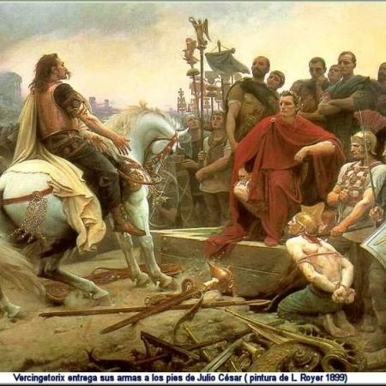

Galia (în latină Gallia, şi în greacă Galatia) a fost regiunea Europei de Vest care include nordul Italiei moderne, Franţa, Belgia, Elveţia occidnetală şi părţi a Olandei şi a Germaniei pe partea vestică a râului Rin. În antichitate, galii, un popor celtic locuia pe acest teritoriu, precum şi în alte părţi a Europei, vorbind limba galică. În afară de galii, existau şi alte popoare pe teritoriul nordului Italiei moderne, ca lepontii care locuiau pe poalele sudice a Alpilor italieni, în Raetia.Galii la comanda lui Brennus au ocupat Roma ca. 390 î.Hr.

În lumea egee, o migraţe a galilor răsăriteni a avut loc în Tracia, la nordul Greciei, în 281 î.Hr.. O altă căpetenie gală, Brennus, în funtea unei armate mari, a renunţat să distrugă Templul lui Apollo în Delfi în ultimul minut, văzând, după legendă, o ameninţare în formă de fulger. În acelaşi timp o bandă migratoare de celţi, de aproxximativ 10.000 de luptători, împreună cu femeile, copiii, şi sclavii lor treceau prin Tracia. Trei triburi galice au trecut din Tracia în Anatolia la invitaţia domnitorului bitinian Nicomedes I, care a cerut ajutor pentru lupta sa contra fratelui său. Ulterior ei s-au stabilit în Frigia şi Cappadocia, în Anatolia centrală, o regiune care de atunci înainte s-a numit Galatia.Stramosii francezilor au fost galii. Si ei se ocupau cu agricultura si cresterea animalelor. Erau vestiti pentru armele, uneltele si podoabele facute de ei. Le placeau curatenia (ei au inventat sapunul). Locuintele lor erau mai ales de forma rotunda, construite din lemn si acoperite cu stuf. Galii purtau pantaloni facuti din diverse materiale. Le placeau sa se impodobeasca cu bratari si fibule. Realizau lucrari artistice, cum ar fi mununatele bijuterii,scupturi etc). Erau razboinici faimosi; in anii 400 i.Hr., cucerisera Roma. Galia (în latină Gallia, şi în greacă Galatia) a fost regiunea Europei de Vest care include nordul Italiei moderne, Franţa, Belgia, Elveţia occidnetală şi părţi a Olandei şi a Germaniei pe partea vestică a râului Rin. În antichitate, galii, un popor Celtic locuia pe acest teritoriu, precum şi în alte părţi a Europei, vorbind limba galică. În afară de galii, existau şi alte popoare pe teritoriul nordului Italiei moderne, ca Lepontii care locuiau pe poalele sudice a Alpilor italieni, în Raetia. Galii sub comanda lui Brennus au ocupat Roma ca. 390
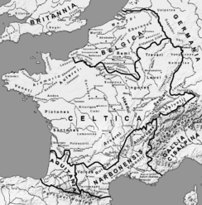
î.Hr.. În lumea egee, o migraţiune a galilor răsăriteni a apărut în Tracia, la nordul Greciei, în 281 î.Hr. Un alt căpitan numit Brennus, la capul unei armate largi, a renunţat să distrugă Templul lui Apollo în Delfi doar în ultimul minut, văzând după legendă o ameninţare în formă de fulger. În acelaşi timp o bandă migratorie de celţi, ca. 10.000 de luptători, împreună cu femeile, copiii, şi sclavii lor treceau prin Tracia.

Trei triburi galice au trecut din Tracia în Anatolia la invitaţia domnitorului bitinian Nicomedes I, care a cerut ajutor pentru lupta sa contra fratelui său. Ulterior ei s-au stabilit în Frigia şi Cappadocia în Anatolia centrală, o regiune care de atunci înainte s-a numit Galatia. Vercingetorix(72-46 î.Hr.)a rezistat cu erosim in fata romanilor. Romanii insa fiind foarte puternici, iar conducatorul lor Cezar, s-a dovedit un mare comandant de oaste, Vercingetorix s-a predat si a fost omorat in inchisoare,prin sufocare. Gallia a fost transformata in provincie romana, devenind una dintre cele mai infloritoare.

Powered by http://www.e-referate.ro/
Adevaratul tau prieten

